Hönne
Lengte | 33 km
Hoogte van de bron | 437 m
Stroomgebied | 262 km²
Van | Neuenrade
Naar | Fröndenberg
Stroomt door | Noord-Rijnland-Westfalen
- De Hönne is een Duitse rivier die ontspringt bij Neuenrade in Noord-Rijnland-Westfalen.
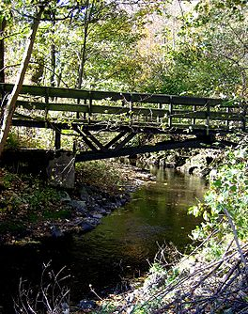
- De ongeveer dertig kilometer lange zijrivier van de Ruhr stroomt door de heuvels van het noordelijke Sauerland en de steden Balve en Menden, alvorens uit te monden in de Ruhr bij Fröndenberg.
- Het dal dat de rivier heeft uitgesleten is een smal kalksteendal met hoge rotsen.
- Vooral het gedeelte tussen Balve en Lendringsen (Mende) is landschappelijk interessant, daar heeft de rivier zich zo'n 60 meter diep ingesneden in de Devonische kalksteen.
- Hierbij zijn verscheidene grotten ontstaan, waaronder de Balver Höhle en de Reckenhöhle.
- Bij lage waterstanden verdwijnt de rivier soms geheel in de ondergrond en stroomt dan door de kalksteengrotten onder het oppervlak.
- Dit fenomeen is meermalen onderzocht door het water van de rivier van een kleurstof te voorzien.

